CIFP César Manrique.
Programación 1º de Desarrollo de Aplicaciones Web
Profesor: José David Díaz Díaz

Actividades de la Unidad 5: Tablas

Juan Carlos Francisco Mesa

Esta obra está licenciada bajo la Licencia Creative Commons Atribución 4.0 Internacional. Para ver una copia de esta licencia, visite http://creativecommons.org/licenses/by/4.0/ o envíe una carta a Creative Commons, PO Box 1866, Mountain View, CA 94042, USA.

Índice
Actividades 1
Desarrollo 2
Actividades de comprobación. 2
1. 4.1. Los parámetros en la llamada a una función en Java pueden ser opcionales si: 2
4.2. Una variable local (declarada dentro de una función) puede usarse : 2
4.3. El tipo devuelto de todas las funciones definidas en nuestro programa tiene que ser siempre: 2
4.4. ¿Qué instrucción permite a una función devolver un valor? 3
4.5. La forma de distinguir entre dos o más funciones sobrecargadas es: 3
4.6. ¿Cuál es la definición de una función recursiva? 3
4.7. El paso de parámetros a una función en Java es siempre: 3
4.8. En el caso de que una función devuelva un valor, ¿cuál es la recomendación con respecto a la instrucción return? 4
4.9. ¿Cuáles de las siguientes operaciones se pueden implementar fácilmente mediante funciones recursivas? 4
4.10. En los identificadores de las funciones, al igual que en los de las variables, se recomienda utilizar la siguiente nomenclatura: 4
Actividades de Aplicación. 5
4.11. Diseña una función que calcule y muestre la superficie y el volumen de una esfera. 5
4.12. Implementa la función que calcula y devuelve la distancia euclídea que separa los puntos ( x1 , y1 ) y ( x2 , y2 ). 6
4.13. Crea la función muestraPares(int n) que muestre por consola los primeros n números pares. 7
4.14. Escribe una función a la que se pase como parámetros de entrada una cantidad de
días, horas y minutos. La función calculará y devolverá el número de segundos que
existen en los datos de entrada. 9
4.15. Diseña una función a la que se le pasan las horas y minutos de dos instantes de
tiempo, con el siguiente prototipo: 10
4.16. Implementa la función divisoresPrimos( ) que muestra , por consola , todos los
divisores primos del número que se le pasa como parámetro. 11
4.17. Escribe una función que decida si dos números enteros positivos son amigos . 12
4.18. Crea una función que muestre por consola una serie de números aleatorios enteros. 13
4.19. Sobrecarga la función realizada en la Actividad de aplicación 4.18 para que el
único parámetro sea la cantidad de números aleatorios que se muestra por consola. 14

Actividades

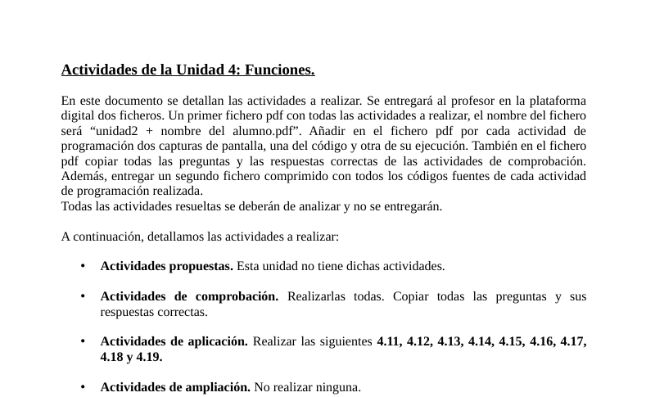
Volver al índice

Desarrollo

Actividades de comprobación.

5.1. Una tabla puede almacenar datos de distintos tipos, como por ejemplo enteros, booleanos, reales, etcétera :
a) Cierto, las tablas siempre pueden almacenar datos de distintos tipos.
b) Falso, las tablas solo pueden almacenar datos de un único tipo.
c) Puede almacenar datos de distintos tipos siempre que estos sean numéricos.
d) Puede almacenar datos de distintos tipos siempre que la longitud de los datos sea idéntica.

Volver al índice

5.2. En Java, la numeración de los índices que determina la identificación de cada elemento de una tabla comienza en :
a) Cero.
b) Uno.
c) Depende del tipo de dato de la tabla.
d) Es configurable por el usuario .

Volver al índice

5.3. Si en una tabla de 10 elementos utilizamos el elemento con índice 11 ( que se encuentra fuera de rango):
a) Al salir del rango de la longitud, Java redimensiona la tabla de forma automática.
b) No es posible y produce un error.
c) Las tablas tienen un comportamiento circular y utilizar el índice 11 es idéntico a utilizar el índice 1.
d) Ninguna de las anteriores respuestas es cierta .

Volver al índice

5.4. ¿Qué método de la clase Arrays permite realizar una búsqueda dicotómica en una tabla?
a) Arrays.search( ).
b ) Arrays.find( ).
c) Arrays.binarySearch( ).
d ) Cualquiera de los métodos anteriores realiza una búsqueda.

Volver al índice

5.5. Con respecto a las tablas, el operador new :
a ) Destruye, crea y redimensiona tablas.
b ) Destruye y crea tablas.
c ) Crea tablas.
d ) Destruye las tablas .

Volver al índice

5.6. La forma de invocar al recolector de basura es:
a) Mediante System.garbageCollector( ).
b) Mediante el operador new.
c) Mediante Arrays.garbageCollector( ).
d) Ninguna de las anteriores respuestas es correcta.

Volver al índice

5.7. La forma de conocer la longitud de una tabla t es mediante:
a) t.size.
b) t.elements.
c) t.length.
d) Arrays.size ( t ) .

Volver al índice

5.8. La comparación del contenido (los elementos) de dos tablas se realiza utilizando:
a) Arrays.compare( ).
b) El operador ==.
c) Arrays.equals( ).
d) Arrays.same( ) .

Volver al índice

5.9. ¿Qué condición tiene que cumplir una tabla para que podamos realizar búsquedas dicotómicas en ella?
a) Que esté ordenada.
b) Que esté ordenada y sea una tabla de enteros.
c) Que no esté ordenada.
d) No importa si la tabla está ordenada, lo realmente importante es que sea de algún tipo numérico .

Volver al índice

5.10. ¿Cuál es la principal diferencia entre Arrays.copyof( ) y System.arraycopy( )?
a ) No existe diferencia alguna, ambos métodos son idénticos.
b ) Arrays.copyof( ) copia mientras System.arraycopy( ) copia y compara.
c ) Arrays.copyof( ) copia entre tablas existentes mientras System.arraycopy( ) crea una nueva tabla y copia en ella.
d) Arrays.copyof( ) crea una nueva tabla y copia en ella mientras System.arraycopy( ) solo copia entre tablas ya creadas .

Volver al índice

Actividades de Aplicación.

4.11. Diseña una función que calcule y muestre la superficie y el volumen de una esfera.
Superficie =
Volumen =

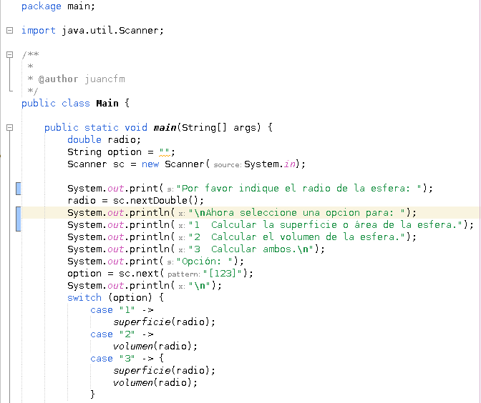
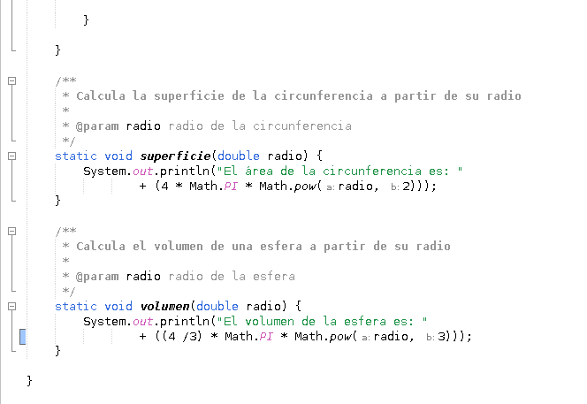

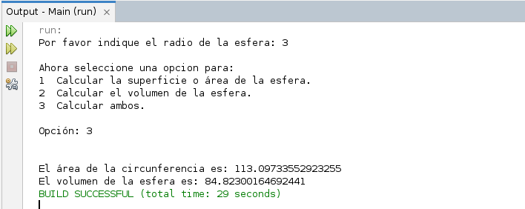
Volver al índice

4.12. Implementa la función que calcula y devuelve la distancia euclídea que separa los puntos ( x1 , y1 ) y ( x2 , y2 ).
static double distancia (double x1, double y1, double x2, double y2)

La fórmula para calcular esta distancia es :

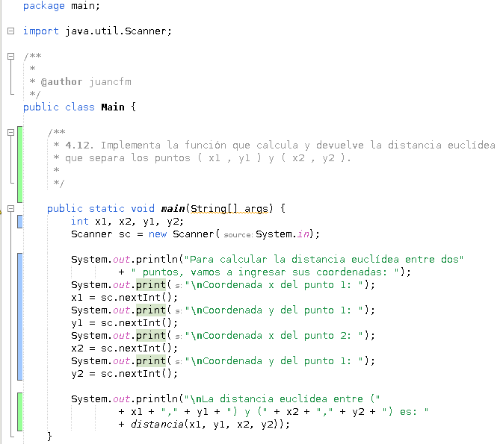
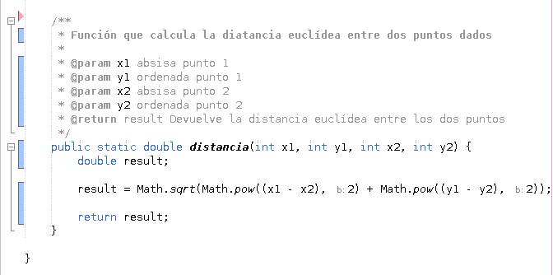

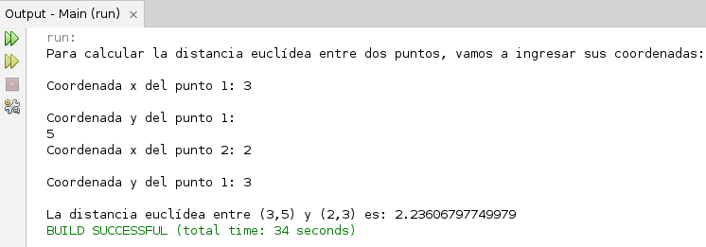
Volver al índice

4.13. Crea la función muestraPares(int n) que muestre por consola los primeros n números pares.

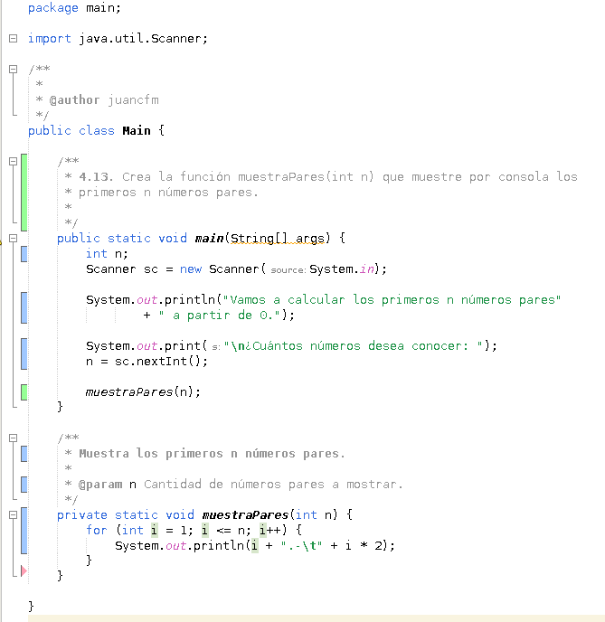
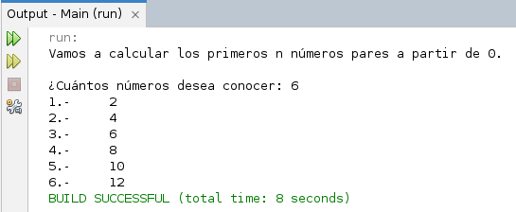
Volver al índice

4.14. Escribe una función a la que se pase como parámetros de entrada una cantidad de días, horas y minutos. La función calculará y devolverá el número de segundos que existen en los datos de entrada.

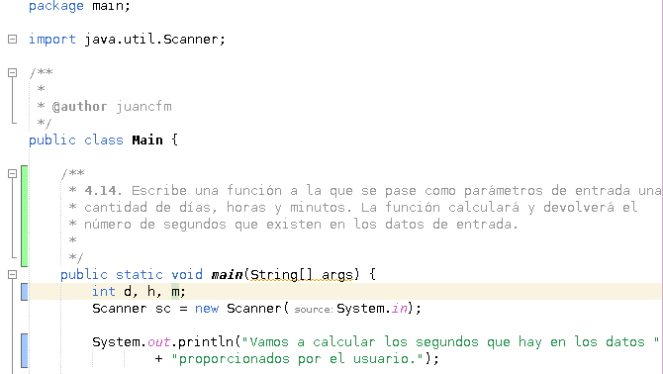

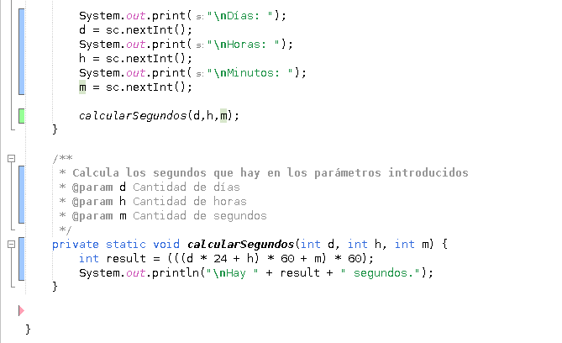

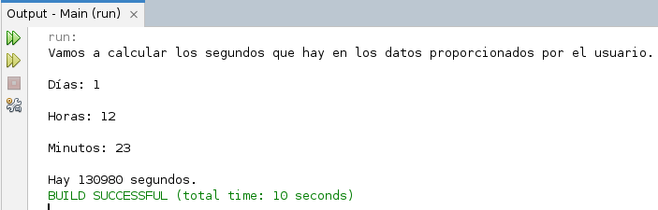
Volver al índice

4.15. Diseña una función a la que se le pasan las horas y minutos de dos instantes de tiempo, con el siguiente prototipo:
static int diferenciaMin ( int hora1 , int minuto1 , int hora2 , int minuto2 )

La función devolverá la cantidad de minutos que existen de diferencia entre los dos instantes utilizados.

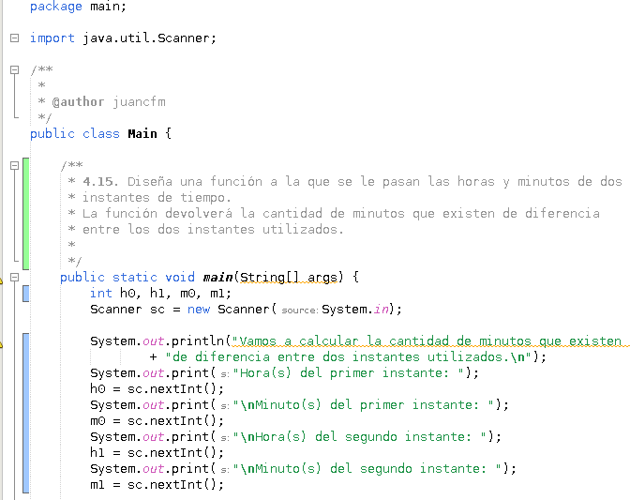

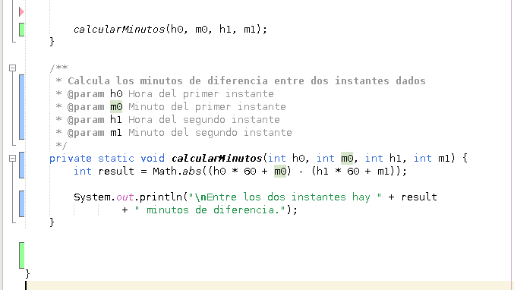

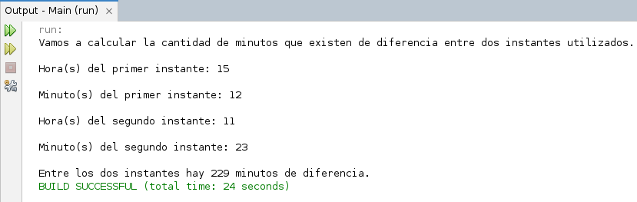
Volver al índice

4.16. Implementa la función divisoresPrimos( ) que muestra , por consola , todos los divisores primos del número que se le pasa como parámetro.
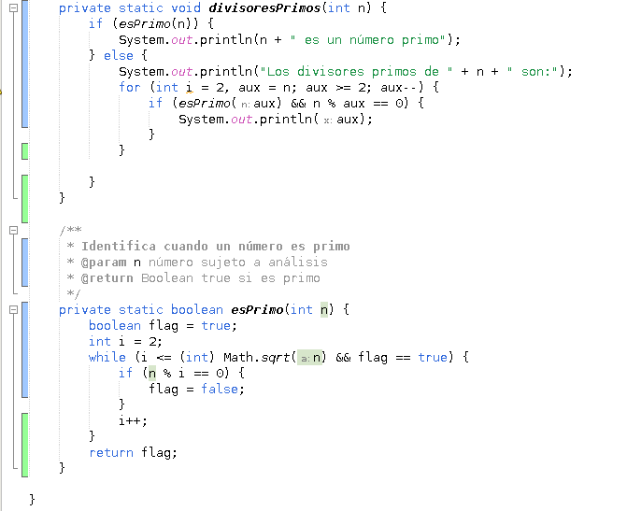
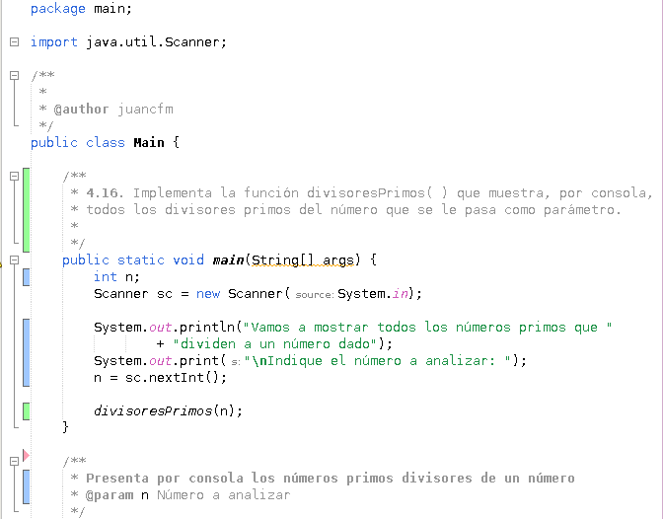

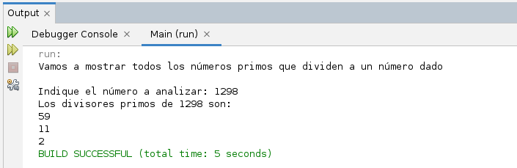
Volver al índice

4.17. Escribe una función que decida si dos números enteros positivos son amigos .
Dos números a y b son amigos si la suma de los divisores propios (distintos de él mismo) de a es igual a b. Y viceversa. Para probar se pueden usar los números 220 y 284 , que son amigos.
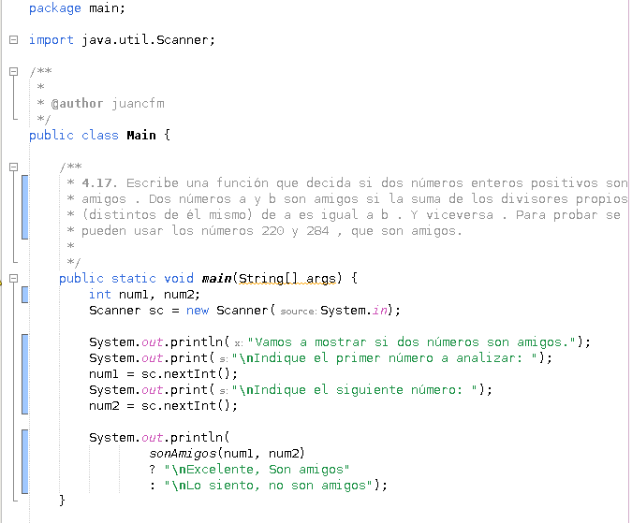
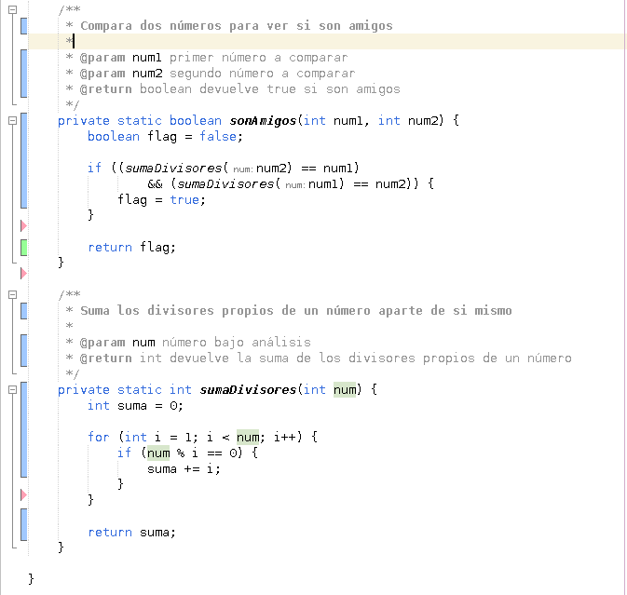
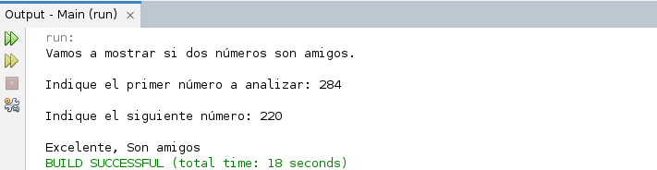
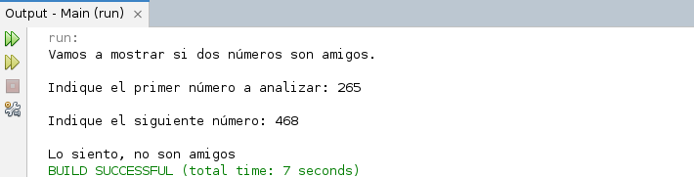
Volver al índice

4.18. Crea una función que muestre por consola una serie de números aleatorios enteros.
Los parámetros de la función serán: la cantidad de números aleatorios que se mostrarán y los valores mínimos y máximos que estos pueden tomar.

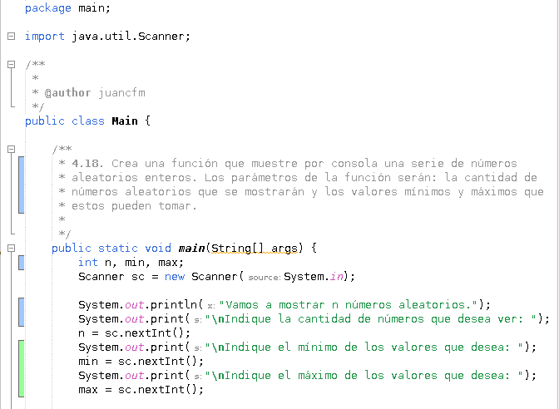

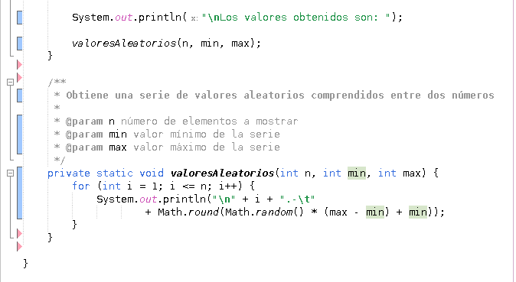

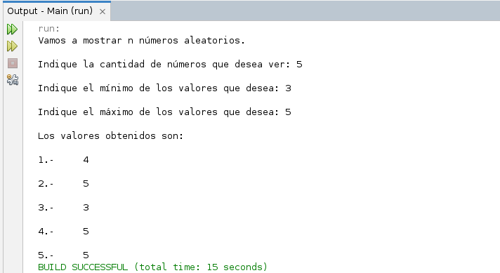
Volver al índice

4.19. Sobrecarga la función realizada en la Actividad de aplicación 4.18 para que el único parámetro sea la cantidad de números aleatorios que se muestra por consola.
Los números aleatorios serán reales y estarán comprendidos entre 0 y 1.

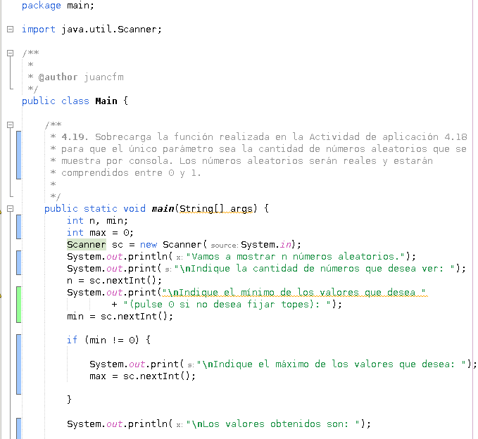
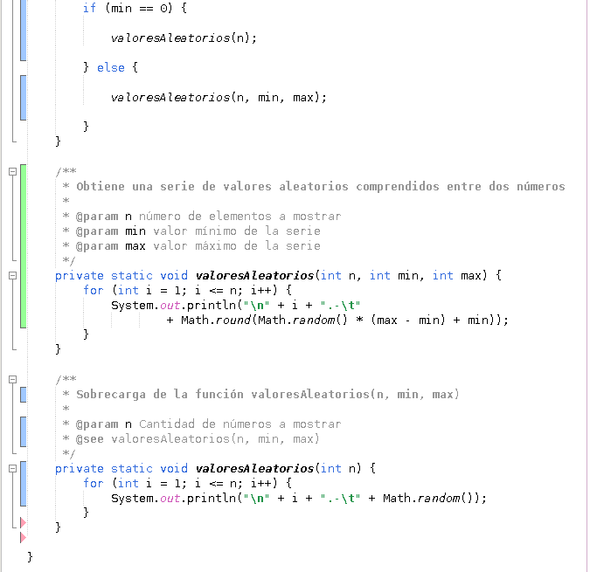

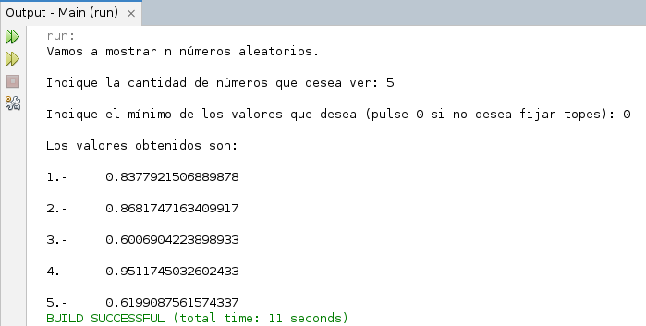

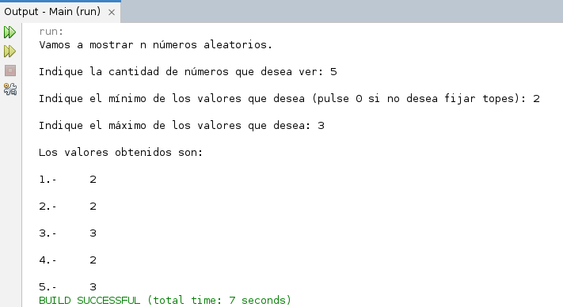
Volver al índice

